**Thinkpad重装系统教程**

发布时间：2016-04-19 19:18发布者：系统城

Thinkpad笔记本一般都有自带操作系统，比如win7家庭版，但是由于家庭版功能不全，更多的人会选择重装旗舰版系统，那么Thinkpad怎么重装系统呢？下面系统城小编就教大家Thinkpad笔记本电脑重装系统方法。  
  
**一、操作准备**  
1、备份好桌面上的重要数据  
2、4G大小的U盘，[制作U盘PE启动盘](http://www.xitongcheng.com/jiaocheng/xtazjc_article_14452.html)  
3、系统安装镜像：[联想笔记本系统下载](http://www.xitongcheng.com/lenovo/)  
4、预装win8/win10的机型改win7查看下面的教程：  
[联想thinkpad预装win8.1怎么改成win7系统](http://www.xitongcheng.com/jiaocheng/xtazjc_article_15366.html)  
[联想Thinkpad笔记本自带win10改win7教程](http://www.xitongcheng.com/jiaocheng/xtazjc_article_18149.html)  
  
**二 、Thinkpad重装系统步骤**  
1、开机按F1或Fn+F1进入BIOS，在Restart页面，把OS Optimized Defaults设置为Disabled，；

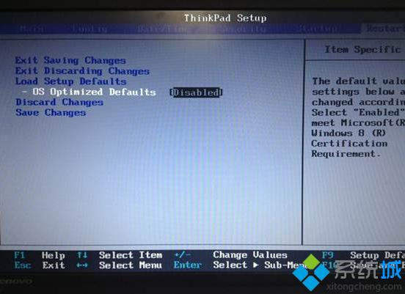

2、按F9加载默认设置，按回车键确认，在Security下把Secure Boot设置为Disabled，按F10保存退出；

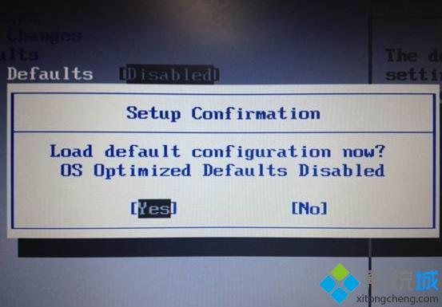

3、把系统镜像中的gho文件复制到U盘GHO目录下；

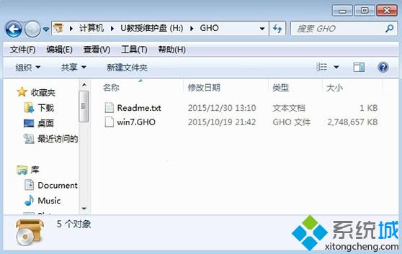

4、插入U盘，启动时按F12或Fn+F12，在Boot Menu下选择USB HDD回车从U盘启动；

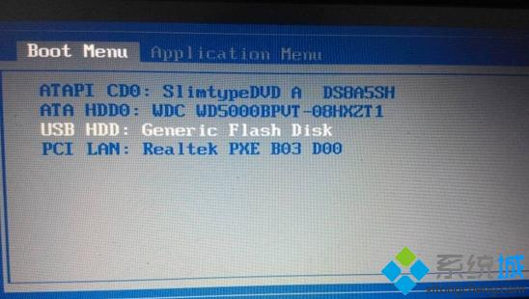

5、进入到这个U盘菜单，选择02回车启动pe系统；

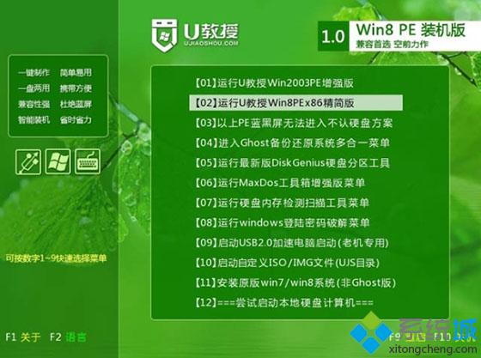

6、双击桌面上的PE一键装机，点击安装位置C分区，确定；

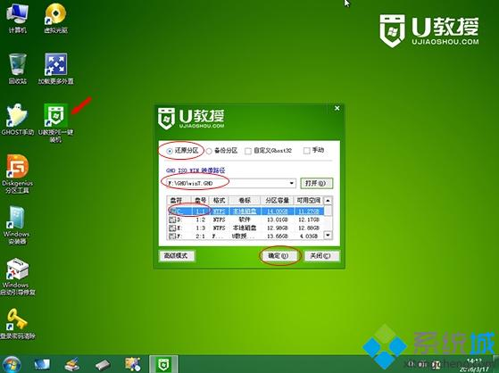

7、进行系统映象的解压过程，耐心等待就是了；

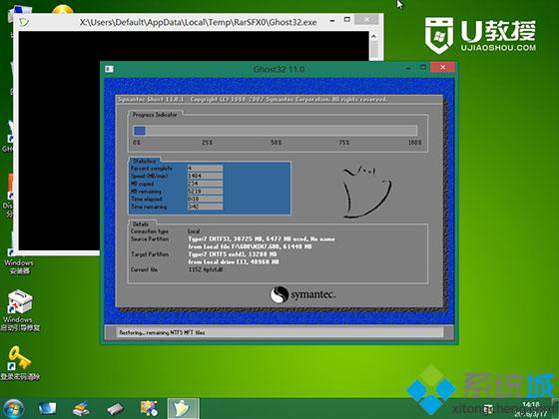

8、接着重启进行系统的安装，此时可以拔出U盘；

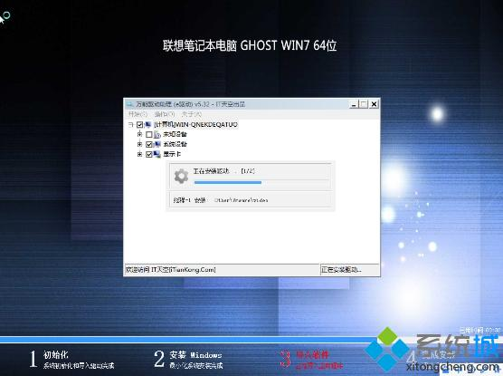

9、最后一次重启，系统重装完成。

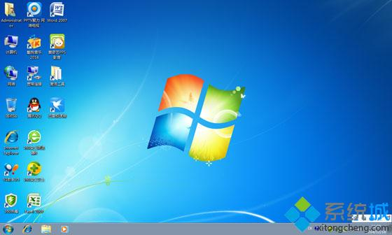

到这边Thinkpad笔记本重装系统的方法就为大家介绍完了，需要重装系统的Thinkpad用户就可以学习下这篇教程了。